MEVO-XXXX
Modificar Codigo Agrupador
Material Sustituto
Ficha de la mejora
Jefe de Proyecto TI | Ruby Troncoso
Cliente | Jaime Saez
Responsable funcional | Juan Pablo Abarca
Responsable TI | Catherine del Pino R
Proveedor | Prime
Solicitud origen [IDEA] | Idea-2016-00262
Versión de documento | 1.0
Fecha | 26-10-2016

Componentes Técnicos
[* Marcar con una X]
Legado |  | Producto No SAP
SAP – Desarrollo | X | SAP - Parametría
SAP - CRM |  | SAP - XI / PI
SAP - BW / BO |  | SAP MOBILE

Requerimiento Inicial:

- Necesidad:

Se requiere modificar la sustitución en el recorte y en el despacho de sucursales, se debe cambiar para que sucursales sustituya por el grupo de articulo externo y no por el grupo de articulo.

- Requisitos:

  - Explicaciones Generales:

Existe la necesidad de modificar la sustitución en el recorte y en el despacho de sucursales, dado que al realizar este proceso en la transacción ZSD005 / ZZLE_DE02, la sustitución de materiales esta considerando el campo Grupo de Articulo y se deberia considerar el Grupo articulo externo

ZSD005
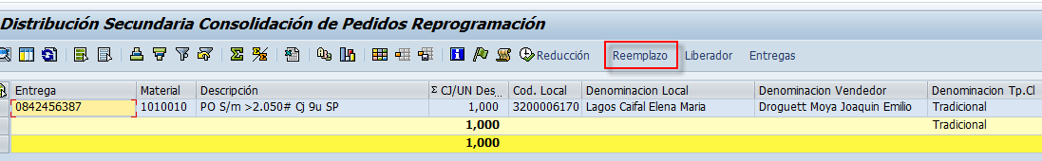

ZZLE_DE02
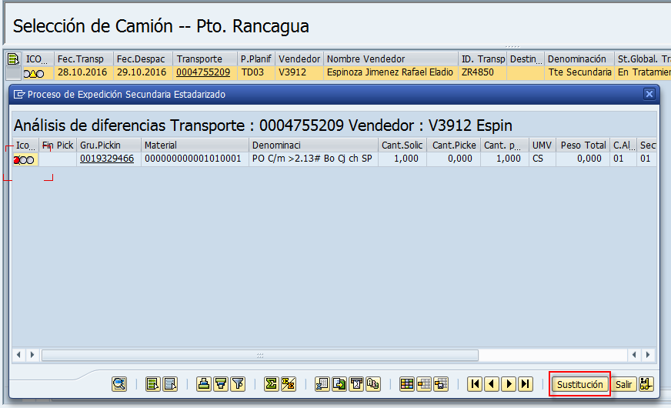
MM03
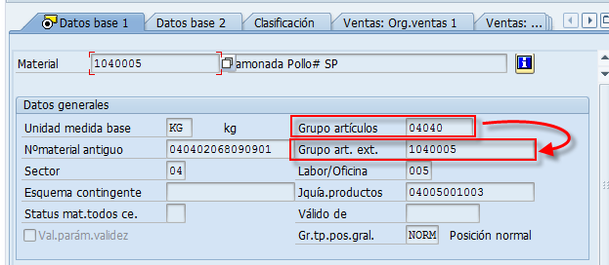

  - Objetivos de la mejora:

Se desea que la sustitución en el recorte y en el despacho de sucursales realice la busqueda del material sustituto considerando el campo Grupo articulo externo.

Sección de evaluación y solución propuesta

- Diagnóstico Preliminar

- Solución Propuesta

- Estimación Plazo y Presupuesto

Ítem | Unidad | Valor
Plazo estimado | Días, Semanas o Meses
Presupuesto estimado | UF
Horas servicios AM | HH

Detalles Técnicos
INDICE

SECCION I: DISEÑO TECNICO COMPONENTE LEGADO y PRODUCTO NO SAP 6
1. Modelo de datos 6
1.1. Diseño Lógico – (Formato BPMN) 6
1.2. Diseño Físico – Arquitectura 6
2. Volumetría 6
2.1. Volumen del Negocio 6
2.2. Volumen de Datos 7
3. Arquitectura de la aplicación 7
3.1. Caracterización de la Aplicación 7
3.2. Arquitectura Conceptual de la Solución 7
4. MANTENCIÓN DE DATOS 8
5. CONSIDERACIONES ESPECIALES 8
5.1. Migración y Poblamiento de Datos 8
SECCION II: DISEÑO TECNICO COMPONENTE SAP 9
Formulario de definición: [ID Desarrollo y Nombre del Desarrollo a especificar] 9
1. Información Técnica del desarrollo 10
1.1. Especificar reportes o transacciones similares al deseado en SAP 10
1.2. Especificar detalles (aplíquese en cada caso). 10
1.2.2. Pantallas y campos de las pantallas 10
1.2.3. Layout y campos de salida 11
1.2.4. Tablas y estructuras involucradas 11
1.3. Comentarios o consideraciones especiales 11
DISEÑO TECNICO COMPONENTE SAP XI – PI 12
Formulario de definición: [ID Interfaz y Nombre de Interfaz a especificar] 12
1. Breve descripción de la integración deseada 12
2. Definición de la integración deseada 12
2.1. Nombre de la integración 12
3. Información Técnica del desarrollo 13
3.1. Especificar reportes o transacciones similares al deseado en SAP 13
3.2. Especificar entrada y de salida 13
3.2.1. Salida 13
3.2.2. Entrada 13
3.3. Esquema de Mapeo y/o Conversión de datos 13
3.4. Descripción detallada de Mapeo 13
3.5. Descripción detallada de procesos 14
3.6. Especificación técnica detallada 14
3.6.1. Procedimiento de Actualización de Tablas y lógicas de conversión 14
3.6.2. Procedimiento de reproceso y respaldo de datos y Archivos 14
3.6.3. Datos técnicos del Legado 14
3.6.4. Datos técnicos de SAP R/3 14
3.6.5. Datos técnicos del Middleware 15
SECCIÓN IV: MANUAL DE PARAMETRIZACION 16
1. Descripción de la parametrización 16
SECCIÓN V: ENTREGA A CONTROL DE OPERACIONES 17

SECCION I: DISEÑO TECNICO COMPONENTE LEGADO y PRODUCTO NO SAP

Modelo de datos

Diseño Lógico – (Formato BPMN)
 |  |  |  |  | Permiso |  |  |  |  |  | Registro
Objeto | Tipo | Existe | Esquema | Base de Datos | S | I | U | D | E | Observación | Largo | x Mes
Tabla1 | Tabla | no | produccion | produccion | X |  | X |  |  | Permisos para esquema prodaves. | 100 | 1000
Tabla2 | Tabla | no | produccion | produccion | X | X |  |  |  | Permisos para esquema prodaves. | 50 | 500
maestro1 | Sinónimo | si | maestros | administracion | X |  |  |  |  | Todos leen
Carga_tabla1 | Procedimiento | no | produccion | produccion |  |  |  |  | X | Carga tabla1 con datos de tabla2, ejecuta usuario generico
T_Tabla1 | Trigger | no | produccion | produccion |  |  |  |  |  | valida fecha que exista en tabla3
c:\planilla.xls | Planilla Excel | si |  |  |  |  |  |  |  | Planilla con datos a cargar en tabla1
 | S=Select
 | I=Insert
 | U=Update
 | D=Delete
 | E=Ejecucion

Diseño Físico – Arquitectura

Volumetría

Volumen del Negocio
<Estimación del orden de magnitud de la información que es utilizada en el contexto de la mejora>

Volumen de Datos
<Estimación del volumen de datos por entidad de la empresa y una proyección de esta estimación. Datos importantes: Registros mensuales, anuales y tamaño del registro.>

Arquitectura de la aplicación

Caracterización de la Aplicación

- Por el tipo de usuarios:

- Por el número de usuarios:

- Por el instante en que procesan la información:

- Por el tipo y la ubicación de la información accedida (Online o Batch ):

- Por la relación con el negocio.
- Operacionales:
- Informacionales:
- Por el uso o no de paquetes comerciales:

Arquitectura Conceptual de la Solución

(Ejemplo)
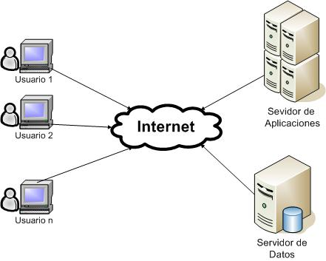
La plataforma de desarrollo es Java.
La arquitectura planteada en el esquema, representa una arquitectura WEB , en donde el usuario desde su estación de trabajo, se conecta al servidor , en donde residen físicamente los ejecutables.

MANTENCIÓN DE DATOS
<Detallar procedimiento de la mantención de la data. (Ejemplo: Eliminar y respaldar datos, repositorio, períodos de las actividades, etc)>

CONSIDERACIONES ESPECIALES

Migración y Poblamiento de Datos

SECCION II: DISEÑO TECNICO COMPONENTE SAP

Formulario de definición: [ID Desarrollo y Nombre del Desarrollo a especificar]

Componentes del Desarrollo (marque con X los componentes a utilizar)
Reporte Básico
Reporte con ALV
Reporte Interactivo
Programa de dialogo (screen-painter)
Batch-Input,Direct-Input,BAPI,Call Transaction
Función RFC ( para integraciones )
Función
Formulario (sapscript) :
Programa de Impresión:
SMARTFORMS
Otros
El desarrollo pertenece a:
Interfaz
Carga Inicial
Ampliación (user-exit)
Aplicación a medida
Reportes
Formulario
Integración
Otros

El proyecto involucra:
Workbench
Customizing

Información Técnica del desarrollo

Especificar reportes o transacciones similares al deseado en SAP

Nombre del reporte o transacción | Transacción
Transacción ó Programa | [Transacción ó Programa SAP]
Función | [Función RFC]

Especificar detalles (aplíquese en cada caso).

    - Parámetros de selección de datos

Campo de selección | Tipo de selección | Tipo Dato | Largo | Descripción | Observación
[Nombre del campo de la pantalla de selección] | [Parameter o selec-option | [Tipo de Dato] | [Largo del Dato] | [Breve descripción del campo] | [Observación del campo]

Pantallas y campos de las pantallas
[En caso de programas en base a transacciones se deberá indicar las pantallas y el flujo del proceso ; así como también la definición de los campos solicitado]

Ejemplo:
Transacción : CS01
Programa: SAPLCSDI
Dynpro: 100
Tabla-campo | Acción | Observación
RC29N-MATNR |  | Ingresar Código material
RC29N-WERKS | Siempre 001 | Igresar Centro
RC29N-STLAN |  | Ingresar Utilización
RC29N-STLAL |  | Ingresar alternativa
RC29N-DATUV |  | Ingresar Valido de
Función: Presionar el botón [Enter ]
Tabla-campo | Acción | Observación
RC29P-POSTP(01) | Siempre en blanco | Ingresar Tipo de Posición
RC29P-IDNRK(01) |  | Ingresar Componente
RC29P-MENGE(01) |  | Ingresar Cantidad
RC29P-MEINS(01) |  | Ingresar Unidad de medida del componente
Función: Presionar Enter
Función: Presionar doble clic en la posición.....

Transacción : CS01
Programa: SAPLCSDI
Dynpro: 2130

Tabla-campo | Acción | Observación
RC29P-REKRS | Recursividad
Función: Presionar Grabar

Layout y campos de salida
[Se deberá indicar el formato de salida, mediante una imagen ; así como también la definición de los campos solicitados]

Campo de salida | Tipo Dato | Largo | Descripción | Observación
[Nombre del campo a mostrar como parámetro de salida] | [Tipo de Dato] | [Largo del Dato] | [Breve descripción del campo] | [Observación del campo]

Tablas y estructuras involucradas
[Se indicará las tablas que utilizará el desarrollo]

Comentarios o consideraciones especiales

[Se deberá indicar para los casos en que la información anterior no sea suficiente, o en caso de que sea necesario un algoritmo especial ].

DISEÑO TECNICO COMPONENTE SAP XI – PI

Formulario de definición: [ID Interfaz y Nombre de Interfaz a especificar]

Breve descripción de la integración deseada
[Describir brevemente la integración a realizar entre SAP y el Sistema Legado. Esta descripción debe incluir de cual es el objetivo de la interfaz]

Definición de la integración deseada

Nombre de la integración

Legado | [Nombre del Sistema Legado]
Módulo SAP | [Módulo SAP]
Landscape técnico | [Arquitectura y versión del sistema Legado]
Sentido Integración | [Sentido de la Interfaz de Entrada o Salida desde SAP]
Periodicidad | [Periodicidad del la Interfaz]
Volumen | [Volumen de transferencia de información entre SAP y Legado]
Tipo de actualización | [Asíncrona ó Síncrona]
Método de comunicación | [Online ó Batch]
Información a transmitir | [Breve descripción de la información que viaja de un sistema a otro]
Homologaciones o conversiones de datos | [Indicar si existirán homologaciones o conversiones de datos]
Evento disparador | [Indicar horario ó que evento dispara la interfaz]
Interfaz y/o proceso predecesor | [Si existe evento indicar interfaz y/o proceso predecesor]
Otras precondiciones de la ejecución | [Indicar que información o condiciones son imprescindibles para la ejecución de la interfaz]
Uso de Middleware | [Indicar cual es Middleware a utilizar]
Impacto en el legado | [Indicar si existirá impacto en el Legado]

Información Técnica del desarrollo

Especificar reportes o transacciones similares al deseado en SAP
Nombre del reporte o transacción | Transacción
Transacción ó Programa | [Transacción ó Programa SAP]
Función | [Función RFC]
Estructura | [Estructura IDOC]
Variante | [Variante SAP]

Especificar entrada y de salida
[Breve descripción de la entrada y salida de datos indicando los sistemas involucrados]

Salida
[Información que sale desde SAP hacia el Sistema Legado. Esta tabla debe estar en el archivo Excel de mapeo de datos y ser referenciada en el documento]

ID | Campo | Tipo Dato | Largo | Descripción | Observación
[ID] | [Nombre del campo de la transacción] | [Tipo de Dato] | [Largo del Dato] | [Breve descripción del campo] | [Observación del campo]

Entrada
[Información que entra en SAP desde el Sistema Legado Esta tabla debe estar en el archivo Excel de mapeo de datos y ser referenciada en el documento]

ID | Campo | Tipo Dato | Largo | Descripción | Observación
[ID] | [Nombre del campo] | [Tipo de Dato] | [Largo del Dato] | [Breve descripción del campo] | [Observación del campo]

Esquema de Mapeo y/o Conversión de datos
[Indicar el esquema y mapeo de datos necesarios para la conversión de datos de entrada y salida. Se debe crear hipervínculo con planilla Excel con el detalle de la interfaz]

Descripción detallada de Mapeo
[Descripción detallada del mapeo de datos]

Descripción detallada de procesos

[Descripción detalla de procesos de la interfaz que incluya un flujo de la comunicación entre el sistema SAP y el Legado]

Especificación técnica detallada

Procedimiento de Actualización de Tablas y lógicas de conversión
[Indicar el procedimiento y actualización de tablas en los Sistemas Legado y SAP si corresponden y su lógica de conversión]

Procedimiento de reproceso y respaldo de datos y Archivos
[Indicar el procedimiento de reproceso y respaldo de datos y Archivos si corresponde. Debe contener “Implicancias” en el caso que la interfaz contenga errores, es decir, si una interfaz no corre o es ejecutada con errores que implicancia tendría para el proceso, en la parte funcional debe quedar establecido si se necesita reproceso de información y que manejo de errores se debe contemplar para la interfaz.]

Datos técnicos del Legado
[Breve descripción de cómo el sistema legado debe recuperar la información enviada por SAP si XI no la envía]

Dirección IP | [Direccion IP de XI]
Path | [Ubicacion física de archivos necesarios en XI]
Nomenclatura Archivo | [Nomenclatura del archivo alojado en XI]
Adaptador | [HTTP/File FTP/JDBC/SOAP/SMTP]
Destino RFC | [Destino RFC en caso de no usar XI como middleware]

Datos técnicos de SAP R/3
[Breve descripción de cómo SAP enviará o recibirá la información (ej. RFC, IDOC, etc)]

RFC o BAPI | [Nombre RFC o BAPI]
IDOC | [Nombre IDOC]
Path | [Ubicacion física de archivos necesarios]
Nomenclatura Archivo | [Nomenclatura del archivo]

Datos técnicos del Middleware
[Breve descripción de cómo el middleware procesa mensajes de entrada y genera un mensaje de salida hacia SAP o el Sistema Legado]

Dirección IP | [Direccion IP de XI]
Path | [Ubicacion física de archivos necesarios en XI]
Nomenclatura Archivo | [Nomenclatura del archivo alojado en XI]
Adaptador | [HTTP/File FTP/JDBC/SOAP/SMTP]
Destino RFC | [Destino RFC en caso de no usar XI como middleware]

SECCIÓN IV: MANUAL DE PARAMETRIZACION

Descripción de la parametrización
<Por ejemplo, parametrización de un centro logístico, lista de precios, clases de órden, etc.>

SECCIÓN V: ENTREGA A CONTROL DE OPERACIONES

ENTREGA A CONTROL DE OPERACIONES
[* Marcar con una X si aplica]
ÍTEM | Selección | Observación
- Capacitación Técnica
- Escalamientos
- Monitoreo Técnico
- Respaldo y Recuperación
- Volumetría
- Manuales e Instructivos

Los detalles seleccionados deben ser ingresados en el Documento de Construcción.

